GROHE Rainshower C 210 Kopfbrause

GROHE

Eigenschaften

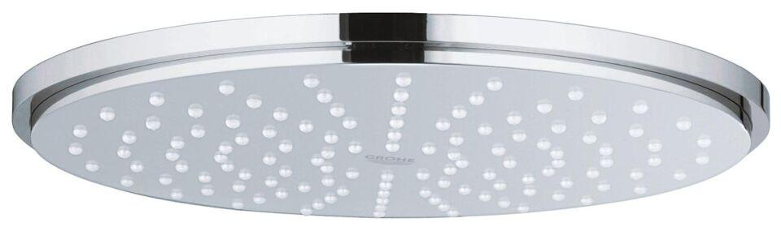

Farbton

chrom, weiß

Breite (mm)

210,00

Höhe (mm)

41,00

Tiefe (mm)

41,00

Abmessung Gewindesanschluss (Inch)

1/2 Zoll

Anschluss

Innengewinde

Volumenstromklasse

keine Angabe, S, Z

Anzahl Strahlmöglichkeiten

1,00

Durchmesser (mm)

210,00

Max. tap capacity (at 300 kPa)

5, 8, 16.5

With shower arm

false